МИНОБРНАУКИ РОССИИ
Санкт-Петербургский государственный
электротехнический университет
«ЛЭТИ» им. В.И. Ульянова (Ленина)
Кафедра МО ЭВМ

отчет
по лабораторной работе №7
по дисциплине «Операционные системы»
Тема: «Построение модуля оверлейной структуры»

Студент гр. 6381 |  | Афийчук И.И.
Преподаватель |  | Губкин А.Ф.

Санкт-Петербург
2018
Цель работы
Исследование возможности построения загрузочного модуля оверлейной структуры.
Описание функций и структур данных
Все использованные и созданные функции занесены в таблицу 1.
Таблица 1
Название функции | Назначение
FREE_MEM | Функция для освобождения лишней памяти, занимаемой модулем
HANDLE_ERROR_  OVERLAY_START | Функция обработки ошибок загрузки оверлея
SEARCH_PATH | Функция, формирующая путь до файла оверлея
SIZE_OF_OVERLAY | Функция определяет размер файла оверлея и выделяет память для его загрузки
RUUUN_OVERLAY | Функция вызывает оверлейную программу
PRINT_DX | Выводит на экран строку

Ход работы и тестирование
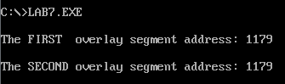
- После выполнения первого и второго шагов запускаем полученный загрузочный модуль (рис.1).
Рис. 1
Рис. 1
Видим, что оверлейные сегменты были загружены с одного и того же адреса.
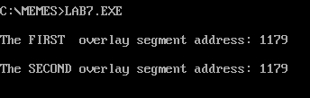
- Переходим к выполнению шага 4. Повторяем действия предыдущего пункта, но на этот раз запустим приложение из другого каталога (рис.2).
Загрузочный модуль был выполнено успешно.
Рис. 2
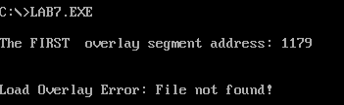
- Выполняя шаг под номером 5, запустим загрузочный модуль при отсутствии в текущем каталоге одного из оверлейных модулей (рис.3).
Приложение закончилось аварийно, так как второй оверлей не был найден.
Рис. 3
Алгоритм работы
- Освобождение памяти для загрузки оверлеев
- Поиск оверлея
- Определение размера файла оверлея и выделение памяти для его загрузки
- Генерация блока параметров для функции 4B03h прерывания int 21h
- Загрузка файла оверлея в память с его последующим выполнением
- Освобождение оверлея из памяти
- Повторение п.1-6 для второго оверлея
- Выход в DOS
Заключение
В ходе данной лабораторной работы была исследованы возможность построения загрузочного модуля оверлейной структуры, структура оверлейного сегмента и способ загрузки и выполнения оверлейных сегментов.
Ответы на контрольные вопросы
- Как должна быть устроена программа, если в качестве оверлейного сегмента использовать .COM модули?
Ответ: При использовании метода, описанного в лабораторной работе, передача управления загруженной программ не осуществляется и префикс сегмента программы не создаётся. Поэтому при необходимости использования .COM модуля необходимо:
- Выделить 64 КБ памяти, как это делает стандартный загрузчик для .COM модулей, т.к. потребуется корректно установить регистры стека – SP –FFFEh и SS – сегментный адрес выделенного сегмента, потому что в .COM модулях в качестве стека используется весь сегмент размером 64 КБ.
- Перед загрузкой оверлейного модуля сгенерировать сегмент PSP в начале выделенной памяти; Переход в оверлей нужно будет совершить по адресу [сегментный адрес блока памяти с оверлеем]:[100h], чтобы программа начинала выполняться с кода, а не интерпретировала PSP как код.

